TÓMSTUNDASTARF Á HRAUNBÚÐUM Október
VINNUSTOFAN ER OPIN ALLA VIRKA DAGA KL. 13-16
Smíðastofan er opin alla virka daga frá kl 13-15
HEITIR BAKSTRAR ALLA VIRKA DAGA KL. 10:00 / LEIKFIMI ALLA VIRKA DAGA KL. 10:00
14. Október | 15. Október | 16. Október | 17. Október | 18. Október
Setustofa kl 11:00  Lífstíll og heilsa  Setustofa kl 14:00  Lestur Frétta  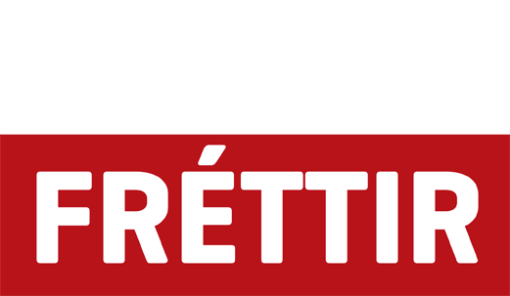  Förum yfir helstu fréttir | Setustofa kl 11:00  Björgunarbátar  Setustofa kl 14:00  Lestur upp úr bók  Höldum áfram með bókina:  Maður sem heitir Ove  Leikfimissalur kl 14:00  Karlaleikfimi | Dagdvöl kl 11:00  Hugarleikfimi  Setustofa kl 14:00  Heimildarmynd | Setustofa kl 10:30  Víkin kemur og syngur fyrir okkur  Leikfimissalur kl 13:00  Jóga með Berthu  Setustofa kl 14:00  Lestur upp úr bók  Höldum áfram með bókina:  Maður sem heitir Ove  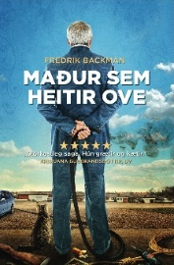  Matsalur kl 20:00  Spilakvöld Kvennfélagið Líkn | Setustofa kl 11:00  Carpool karaoke  Með  Paul MaCartney  Fylgjumst með bítlaranum taka sín helstu lög í skemmtilegri bílferð  Sólskáli kl 14:00  BINGO  Matsalur kl 15:00  Leó snær kemur með gítarinn og tekur nokkur vel valin lög fyrir okkur.

